报修系统使用操作说明
尊敬的师生们：
大家好！
为了提高我校设施设备的维修效率，提升师生的学习和生活环境，经过一段时间的筹备和测试，我校新报修系统现已正式上线，旧报修系统已暂停服务。现将有关事项通知如下：
一、报修系统简介
报修系统是我校为了更好地解决师生在校园内遇到的设施设备问题而推出的一款在线报修平台。通过该系统，师生可以方便快捷地提交报修申请，管理部门可以实时掌握报修情况，及时处理各类设施设备问题。
二、报修系统使用方法
1. 下载APP
手机应用市场下载【易校园】APP或用扫码下载【易校园】APP，安卓、鸿蒙、苹果手机均支持。
2.绑定校园卡
进入易校园下方第2个模块-校园卡，搜索选择河北经贸大学经管学院，输入姓名和学号或工号进行电子校园卡绑定。
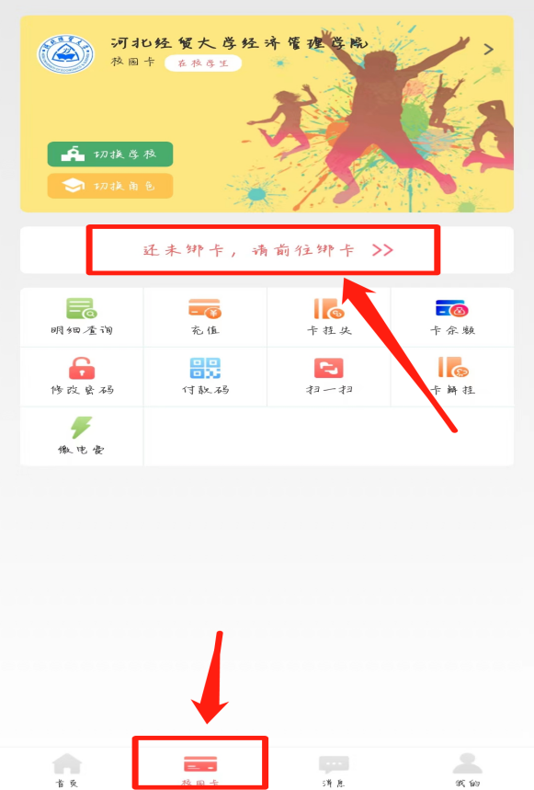
3.激活校园卡
点击首页上方的付款码模块，输入校园卡的密码，默认为身份证后6位，字母X用0代替，进行校园卡激活。如果忘记密码，或者输入密码不正确，请联系卡务中心重置密码后再进行校园卡激活。
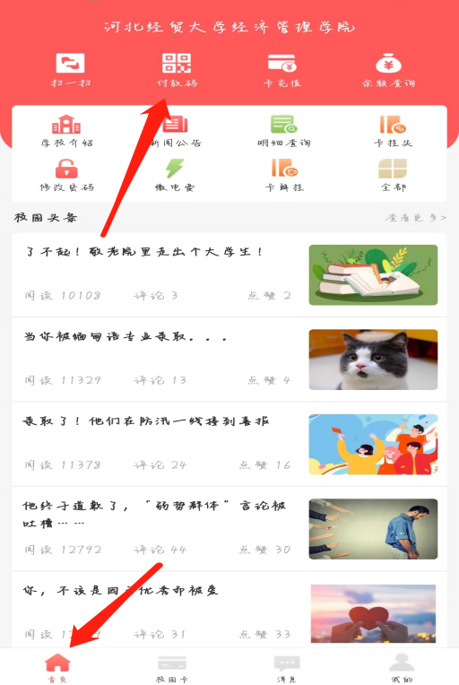
4. 登录方式
打开“易校园”APP，在“首页”点击“报修服务”
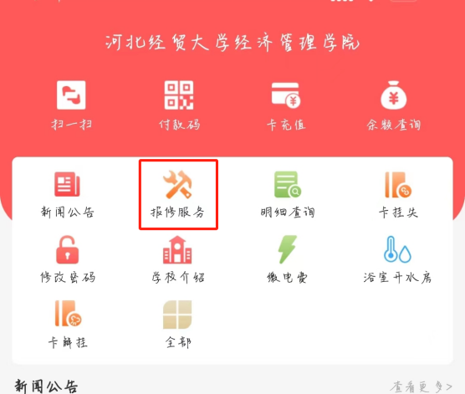
5. 报修流程
进入报修系统后，点击“我要报修”，选择报修类型（如水电故障、设备损坏等），填写报修人、报修信息、报修类型等信息，并上传相关照片，最后点击“提交”即可。
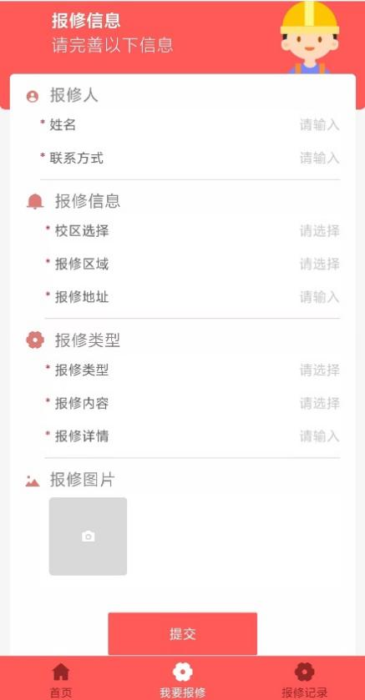
6. 查询进度
提交报修申请后，可在“首页”查看报修进度和处理结果。
7.空调用电
易校园APP首页点击“缴电费”，选择缴费楼栋、楼层、房间号
(请同学们务必准确填写自己所在的宿舍信息)。
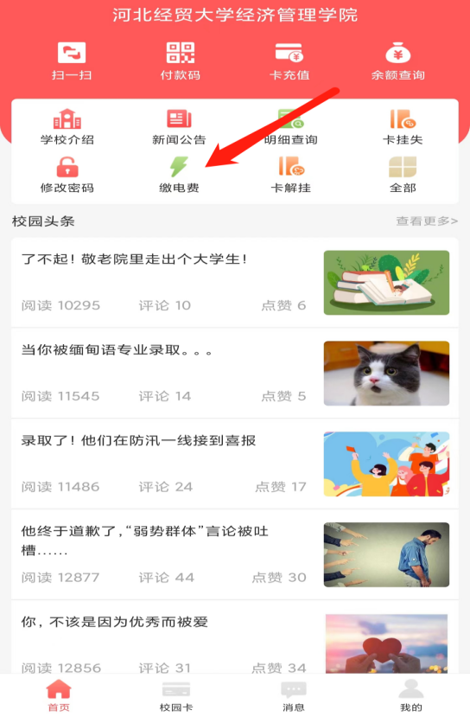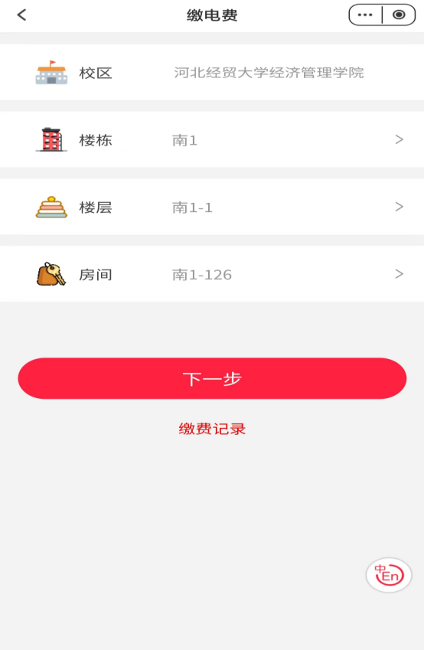
点击下一步进入该房间的电费界面，选择或输入充值金额缴纳电费，支付即可。（电费充值金额从易校园一卡通账户中扣除）
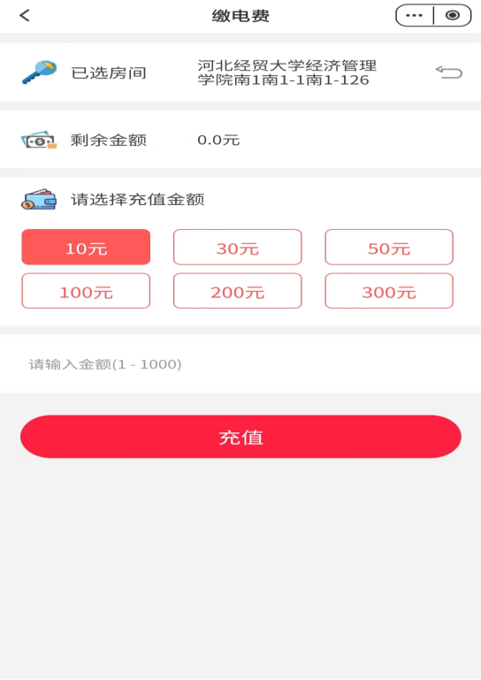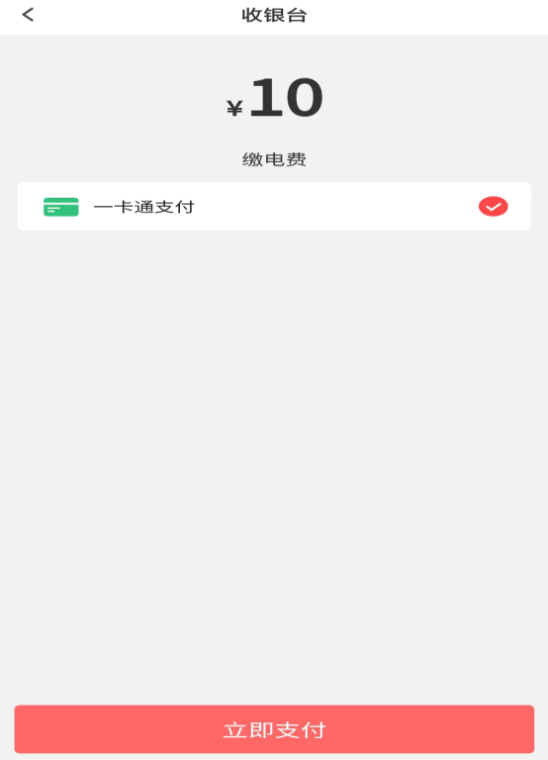
三、注意事项
1. 请确保提供的信息准确、详细，以便管理部门及时处理。
2. 请在报修前先自行检查设备是否已关闭电源，以确保安全。
3. 请保持手机畅通，以便管理部门与您联系。
4. 请勿恶意报修，如有发现，将按照学校相关规定进行处理。

感谢大家对我校报修系统的支持与配合，让我们共同努力，为创建更美好的校园环境而努力！
敬请予以关注并遵守。

